1. Дисциплина: Математика
2. Преподаватель: Пахомова А.А.
3. Название темы: Функции и графики (2 часа)

**Теоретический блок**

**ИССЛЕДОВАНИЕ ФУНКЦИЙ**

**Программные вопросы**

1. Область определения функции.
2. Исследование функции на четность, нечетность и периодичность.
3. Нахождение участков непрерывности функции и точки разрыва с указанием вида разрыва.
4. Точки пересечения с осями координат.
5. Асимптоты графика функции.
6. Интервалы возрастания и убывания функции.
7. Экстремумы функции.
8. Интервалы выпуклости и вогнутости и точки перегиба функции.

***Решение типового примера 1***

Исследовать заданную функцию  методами дифференциального исчисления, начертить ее график.

Исследование функций и построение графиков рекомендуется проводить по следующей схеме:

1. найти область определения функции D(y) и исследовать функцию на непрерывность, найти точки разрыва функции, ее односторонние пределы в точках разрыва;
2. проверить четность (нечетность) функции;
3. найти точки экстремума функции и определить интервалы ее монотонности;
4. найти точки перегиба графика функции и определить интервалы выпуклости и вогнутости графика;
5. найти наклонные асимптоты графика функции;
6. построить график, используя результаты предыдущих исследований.

Решение.

1)Областью определения данной функции являются все действительные значения аргумента *x*, то есть, а это значит, что функция непрерывна на всей числовой прямой и ее график не имеет вертикальных асимптот.

1. Исследуем функцию на четность (нечетность), для чего рассмотрим :

.

Таким образом, мы видим, что . Следовательно, функция не является четной.

.

Таким образом, мы видим, что . Следовательно, функция не является нечетной. Поэтому, делаем вывод, что график функции - общего вида.

1. Исследуем функцию на экстремум и интервалы монотонности. С этой целью найдем ее производную и приравняем ее к нулю:

,   , .

Решая полученное квадратное уравнение, делаем вывод о том, что функция имеет две критические точки *x*1 = – 5, *x*2 = – 1. Разбиваем область определения этими точками на части и по изменению знака производной в них выявляем промежутки монотонности и наличие экстремума:

|  |  |  |  |  |  |
| --- | --- | --- | --- | --- | --- |
| *x* |  | – 5 |  | – 1 |  |
|  | + | 0 | – | 0 | + |
| *f*(*x*) |  | max |  | min |  |

,

.

1. Определим точки перегиба графика функции и интервалы его выпуклости и вогнутости. Для этого найдем вторую производную заданной функции и приравняем ее к нулю:

,    .

Итак, функция имеет одну критическую точку . Разобьем область определения полученной точкой на части, в каждой из которых установим знак второй производной:

|  |  |  |  |
| --- | --- | --- | --- |
| *x* |  | – 3 |  |
|  | – | 0 | + |
| *f*(*x*) |  | т. п. |  |

Значение  является абсциссой точки перегиба графика функции, а ордината этой точки .

1. Выясним наличие у графика заданной функции наклонных асимптот. Для определения параметров уравнения асимптоты  воспользуемся формулами

, .

Имеем

.

Таким образом, у графика заданной функции наклонных асимптот нет.

1. Для построения графика в выбранной системе координат изобразим точки максимума, минимума, перегиба **. С учетом результатов предыдущих исследований построим кривую.

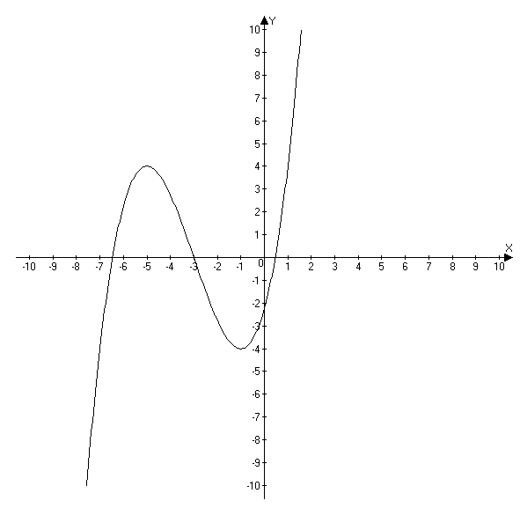

***Решение типового примера 2***

Исследовать заданную функцию 

Исследование функций и построение графиков рекомендуется проводить по следующей схеме:

1. найти область определения функции D(y)
2. исследовать функцию на непрерывность, найти точки разрыва функции, ее односторонние пределы в точках разрыва;
3. найти точки экстремума функции и определить интервалы ее монотонности;
4. найти точки перегиба графика функции и определить интервалы выпуклости и вогнутости графика;
5. найти наклонные асимптоты графика функции;
6. построить график, используя результаты предыдущих исследований.

Решение.

1. Область определения.



1. Исследование на непрерывность и классификация точек разрыва.

Заданная функция непрерывна всюду, кроме точки *х* = 4. Вычислим ее односторонние пределы в этой точке:





Таким образом, точка *х* = 4 является для заданной функции точкой разрыва второго рода, а прямая *х* = 4 – вертикальной асимптотой графика.

1. Исследование на экстремум и промежутки монотонности.



*х*1 = – 2, *х*2 = 10.

|  |  |  |  |  |  |  |  |
| --- | --- | --- | --- | --- | --- | --- | --- |
| *x* | (– ∞, – 2) | – 2 | (– 2, 4) | 4 | (4, 10) | 10 | (10, + ∞) |
|  | + | 0 | – | не сущ. | – | 0 | + |
| *f*(*x*) |  | max |  |  |  | min |  |



1. Исследование графика на выпуклость, вогнутость, точки перегиба.



=

Так как , то график заданной функции точек перегиба не имеет. Остается выяснить вопрос об интервалах его выпуклости и вогнутости:

|  |  |  |  |
| --- | --- | --- | --- |
| *x* | (– ∞, 4) | 4 | (4, + ∞) |
|  | – | не сущ. | + |
| *f*(*x*) |  |  |  |

1. Исследование графика на наличие наклонных асимптот.





Таким образом, прямая – наклонная асимптота графика.

1. Построение графика.

Очевидно, график заданной функции пересекает ось *Оу* в точке (0; –5) и на основе обобщения результатов всех предыдущих исследований имеет вид, представленный на рис. 2.

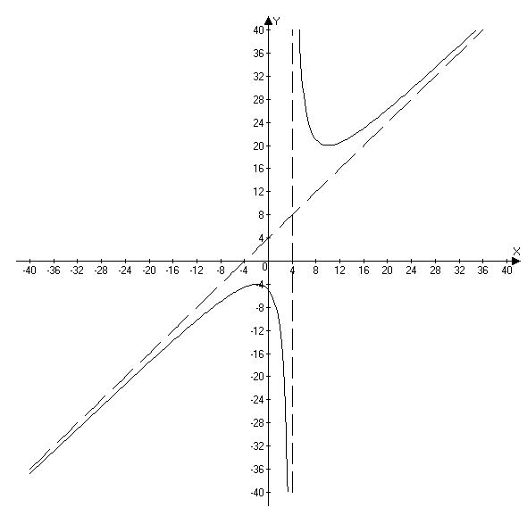

Рис. 2

**Практический блок**

Башмаков М.И. Математика: Задачник: учеб. для студентов сред. проф. образования. / М.И. Башмаков. – 4-е изд., стер. - М.: Издательский центр «Академия», 2014. – 416 с.

http://znakka4estva.ru/g-d-z/prochee/matematika-uchebnik-dlya-ssuzov-bashmakov-m-i-2014-256s/

Стр. 175 № 7.27 (В)

Дата сдачи 01.12.2020